Inbjudan

Distriktsläger på Vässarö 27-29 maj

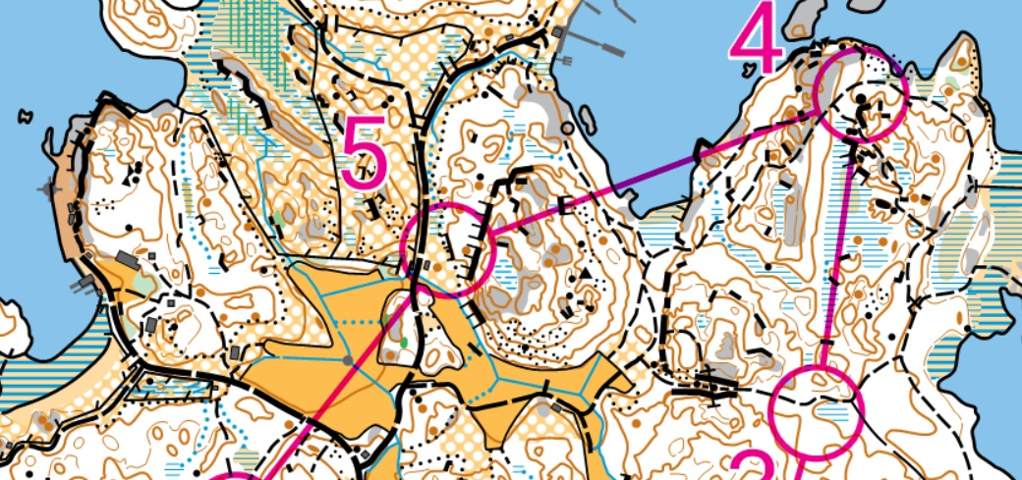

Snart är det tre år sedan Upplands orienteringsungdomar har haft möjlighet att träffas på ett distriktsläger. 2022 bjuder UOFs ungdomskommitté in till ett distriktsläger på Vässarö. Vässarö är en skärgårdsö i Roslagen med stort utbud för lägerverksamhet. https://vassaro.se
Aktiviteter på Vässarö
Sedan våren 2021 finns det en nyritad orienteringskarta på Vässarö med ett stort antal fasta kontroller. Vi kommer träna i olika grupper i nivåerna grön, gul, orange och violett. Utöver orienteringsträningar kommer vi kunna ta del av Vässarös aktiviteter som; paddling, segling, klättervägg, hinderbana och trapperspår
Boende
Inkvartering i 2-6 bädds rum i småstugor. Medtag lakan och handduk. Stugorna är utrustade med kallvatten. Torrtoa och dusch finns i separata byggnader.
Vid deltagarantal > 100 personer, kan det bli aktuellt med hårt underlag.
Mat
Frukost, lunch och middag serveras i den stora matsalen. Info från Vässarö: ”Du får äta hur mycket du vill! Ibland tar just den maträtten som serveras slut, men vi får snabbt fram något annat – ingen får gå hungrig från matbordet på Vässarö. Till middag är det både varmrätt och efterrätt.”
Resa
Klubbvis tar man sig till norra Singö. Därifrån båt ut till Vässarö.

Anmälan
Anmälan på hemsidan (fliken Anmälan) senast 9 april. Vid anmälan ange: namn, födelseår och träningsgrupp (grön, gul, orange eller violett)
Kostnad
Inte fastställd än, dock högst 550 kr/deltagare.

Ett preliminärt program för helgen kan se ut enligt nedan (tider för de olika aktiviteterna kommer skilja sig emellan grupperna) :
Fredag:
Kl 09:30 Båten avgår från norra Singö till Vässarö. Inkvartering efter ankomst.
Kl 11:00 Vässarös hinderbana / klättervägg / skogsbrännboll
Kl 12:00 Lunch
Kl 14:30 Orienteringsträning
kl 17:00 middag
kvällsaktivitet:
Lördag:
kl 08:00 frukost
kl 10:00 förmiddagsträning
kl 12:00 lunch
kl 13:30 sjöaktivitet: paddling, segling
kl 15:00 eftermiddagsträning
kl 17:00 middag
kvällsaktivitet
Söndag:
kl 08:00 frukost
kl 10:00 förmiddagsträning
kl 12:00 lunch
kl: 13:30 Vässarös trapperspår
kl 16:00 hemresa med båt till norra Singö

